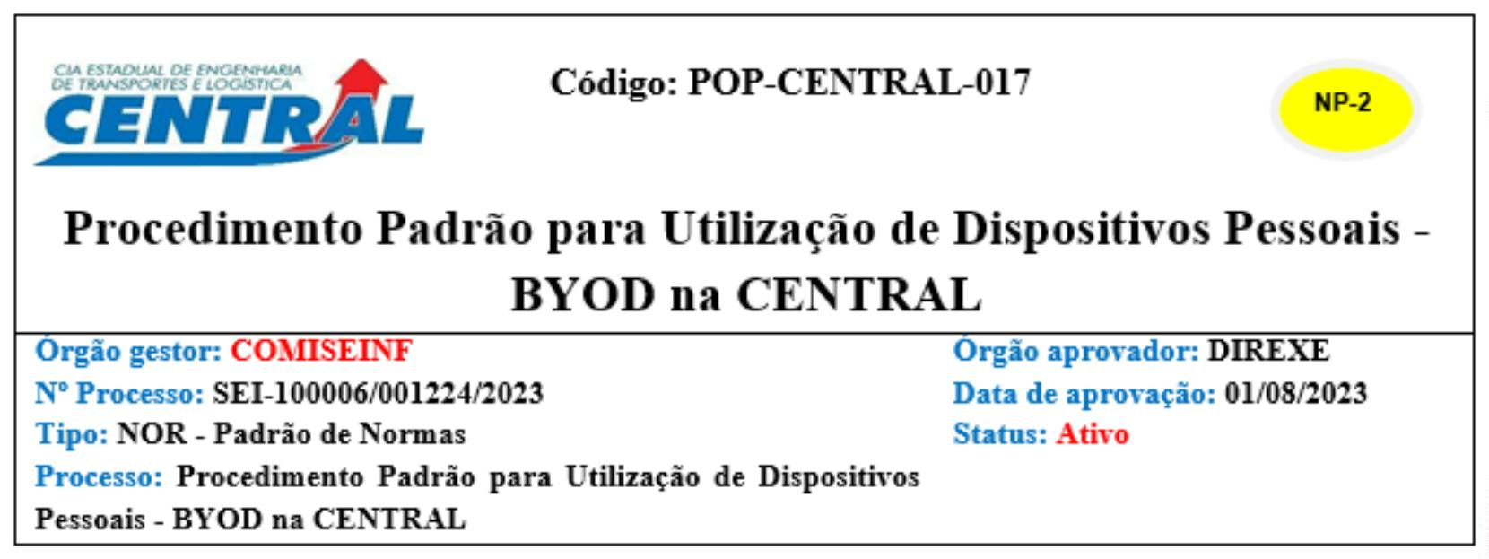1. OBJETIVO
Estabelecer padrões na utilização de dispositivos computacionais particulares (BYOD),
no ambiente corporativo da CENTRAL, para garantir a Segurança da Informação e o
atendimento às legislações, normas e boas práticas recomendadas.
2. APLICAÇÃO E ABRANGÊNCIA
Aplica-se a todos os empregados públicos, extraquadros, servidores requisitados pela
Companhia, estagiários, jovens aprendizes, colaboradores e terceirizados da Companhia,
independente de sua natureza jurídica.
3. DOCUMENTOS DE REFERÊNCIA E COMPLEMENTARES
Estatuto Social da CENTRAL;
Regimento Interno da CENTRAL;
Política de Segurança da Informação;
Instrução Normativa PRODERJ/PRE n° 02, de 28 de abril de 2022;
ABNT NBR ISO/IEC 27001;
Controles CIS Versão 8 - Center for Internet Security® (CIS®);
Lei Geral de Proteção de Dados - LGPD.
4. ATRIBUIÇÕES E RESPONSABILIDADES
4.1 - Superintendência de Tecnologia da Informação – SUPTIN: Avaliar, aprovar ou negar solicitações para uso de dispositivos pessoais no ambiente corporativo;
4.2 - Comitê Gestor de Segurança da Informação:Supervisionar a aplicação desta norma e propor melhorias e/ou atualizações desta norma;
Procedimento operacional padrão 56943702 SEI SEI-100006/001124/2023 / pg. 1

4.3 - Diretoria Executiva: Aprovar as alterações desta norma.
5. DEFINIÇÕES:
5.1 - Dispositivos Pessoais: Dispositivos eletrônicos próprios tais como notebooks, tablets ou smartphones.
5.2 - BYOD - “bring your own device” (traga seu próprio dispositivo): significa a
permissão que a empresa concede aos colaboradores para que eles utilizem seus
dispositivos pessoais para o trabalho, podendo acessar o banco de dados e
infraestrutura da empresa no seu dispositivo pessoal.
6. PROCEDIMENTOS
6.1 - A CENTRAL fornece os recursos computacionais necessários para que seus colaboradores executem suas atividades laborais;
6.2 - Entretanto, a CENTRAL permitirá o uso de dispositivos pessoais para execução
de trabalho de atividades ou manuseio de informações de sua propriedade, desde que
atendidos os requisitos estabelecidos nesta norma;
6.3 - A permissão para o uso de dispositivos pessoais para execução de trabalho de
atividades ou manuseio de informações de sua propriedade é uma prerrogativa da
Superintendência de Tecnologia da Informação - SUPTIN, devendo o usuário estar
devidamente autorizado, mediante assinatura do Termo de Responsabilidade,
conforme apresentado no Anexo I e concordar integralmente com os termos desta
norma, antes de fazer uso de dispositivos pessoais para acessar a rede corporativa ou
para manusear informações de propriedade da Companhia;
6.4 - A instalação de licenças corporativas em dispositivos pessoais BYOD não é
permitida, a menos que seja expressamente autorizada pela Superintendência de
Tecnologia da Informação - SUPTIN.
6.5 - Todo dispositivo pessoal BYOD incorporado à rede corporativa da CENTRAL
deve ter os mesmos padrões de configuração e segurança estabelecidos para os ativos
computacionais da Companhia bem como estar em conformidade com a Política de
Segurança de Informação e às normas complementares para que seja homologado;
6.6 - A SUPTIN definirá o mínimo de aplicações de segurança a serem adotados,
como por exemplo, a utilização de antivírus e antispyware atualizado, medidas de
segurança como bloquear o dispositivo com uma senha forte, monitoramento constante
da internet, entre outros, que todo usuário deverá adotar para poder acessar a rede
corporativa da CENTRAL;
6.7 - Apenas os dispositivos particulares BYOD homologados pela área de tecnologia da informação da CENTRAL poderão ter acesso à rede de dados corporativa;
6.8 - A utilização de dispositivos pessoais BYOD deve ser solicitada e formalizada
pelo gestor da área ou superior, através do e-mail institucional e encaminhado ao e-
mail da SUPTIN asstinf@central.rj.gov.br, informando quais recursos ou dados
Procedimento operacional padrão 56943702 SEI SEI-100006/001124/2023 / pg. 2

corporativos o dispositivo terá acesso na rede corporativa;
6.9 - A SUPTIN é responsável pela gestão dos dispositivos pessoais BYOD, inclusive quanto ao monitoramento e controle;
6.10 - Em caso de desligamento do colaborador que possua dispositivo pessoal BYOD
incorporado à rede corporativa CENTRAL, o gestor da área ou superior deve
comunicar, através do e-mail da SUPTIN asstinf@central.rj.gov.br, e solicitar que toda
informação da CENTRAL no dispositivo seja salva em ativos físicos corporativos e
removida do referido dispositivo;
6.11 - Os dispositivos pessoais BYOD não homologados só poderão ter acesso à rede
de internet de visitantes, devendo ser observado o procedimento para concessão e
controle de acesso a visitantes que, durante a permanência em instalações da
CENTRAL, necessitem conectar seus dispositivos móveis à internet wifi;
6.12 – A CENTRAL não se responsabilizará pelo reembolso ou percentagem do
dispositivo pessoal BYOD, nos casos de roubo, dano, furto, uso indevido e condutas
assemelhadas;
6.13 - O uso não autorizado de qualquer dispositivo de computação pessoal na rede
corporativa da CENTRAL será considerado uma violação da Politica de Segurança da
Informação e tratado como um incidente de segurança da informação, estando o
responsável sujeito as sanções e punições previstas neste instrumento;
6.14 - A CENTRAL não será responsável por fornecer suporte, atualização,
manutenção, reposição de peças, licenciamento de softwares, reembolso ou cobrir
qualquer tipo de custo referente ao uso de dispositivos pessoais;
6.15 - A CENTRAL se mantém no direito de acessar o conteúdo profissional
armazenado no dispositivo pessoal BYOD, com a exceção de elementos relacionados à
vida privada armazenados no espaço pessoal do dispositivo, como histórico do
navegador, fotos, filmes, agenda e calendário;
6.16 - Caso seja possível que a CENTRAL possa excluir remotamente parte do
dispositivo pessoal BYOD destinada especificamente ao acesso remoto aos recursos da
Companhia, ele não poderá apagar remotamente a integralidade dos dados presentes no
equipamento do empregado;
6.17 - O uso de dispositivos de computação pessoal para atividades de trabalho ou
armazenamento de arquivos da CENTRAL não modifica a propriedade da organização
sobre as informações criadas, armazenadas, enviadas, recebidas, modificadas ou
excluídas, permanecendo qualquer direito de propriedade intelectual com a
CENTRAL.
7. ANEXOS
ANEXO I – TERMO DE RESPONSABILIDADE
Procedimento operacional padrão 56943702 SEI SEI-100006/001124/2023 / pg. 3

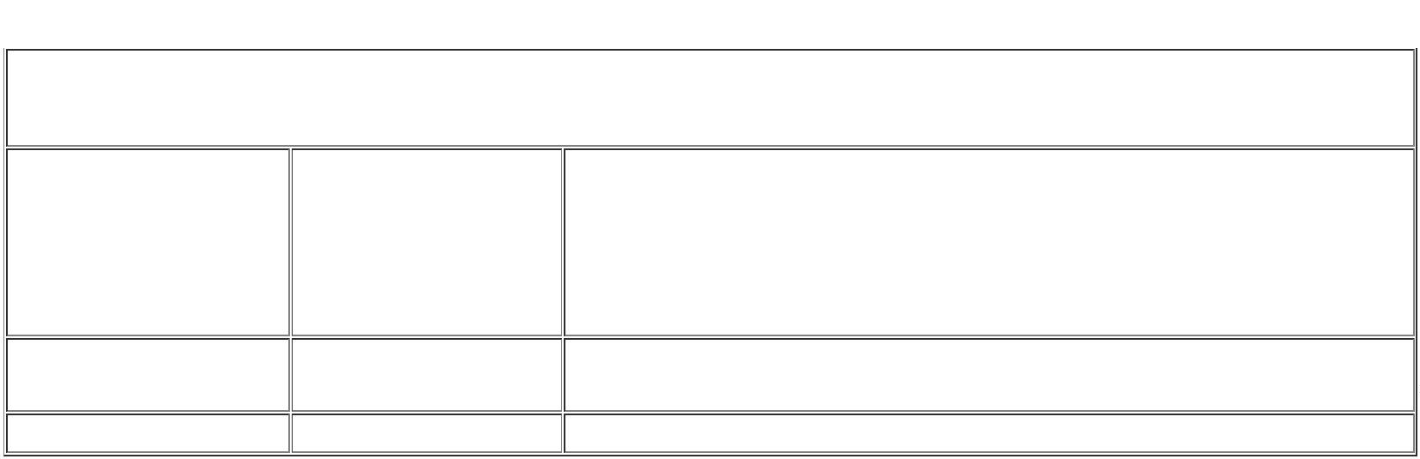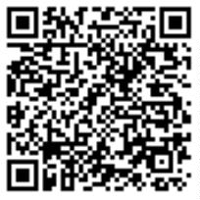Sumário De Revisões
Emissão Original.
Procedimento elaborado pela ASSGER e SUPTIN com validação da COMISEINF - 0 01/08/2023 Comitê de Segurança da Informação, ata nº 10/2023, processo SEI-
100006/001124/2023.
Aprovação DIREXE em 01/08/23 ATA Nº 329/2023.
Revisões Data Descrição E/Ou Itens Atingidos
- -- -
Documento assinado eletronicamente
DIRETORIA EXECUTIVA
COMPANHIA ESTADUAL DE ENGENHARIA DE TRANSPORTES E LOGÍSTICA - CENTRAL
Distribuição: Geral
Chancelas:
Análise Técnica: Assessoria de Governança, Riscos e Compliance - ASSGER
Rio de Janeiro, 02 agosto de 2023
Documento assinado eletronicamente por Daiti Augusto Hamanaka, Assessor Chefe da ASSGER, em
02/08/2023, às 17:11, conforme horário oficial de Brasília, com fundamento nos art. 21º e 22º do
Decreto nº 46.730, de 9 de agosto de 2019.
Documento assinado eletronicamente por Fabricio Abilio Duarte de Moura, Diretor-Presidente, em
04/08/2023, às 16:58, conforme horário oficial de Brasília, com fundamento nos art. 21º e 22º do
Decreto nº 46.730, de 9 de agosto de 2019.
A autenticidade deste documento pode ser conferida no site
http://sei.rj.gov.br/sei/controlador_externo.php? acao=documento_conferir&id_orgao_acesso_externo=6, informando o código verificador 56943702 e o
código CRC C2CBAEB5.
Referência: Processo nº SEI-100006/001124/2023 SEI nº 56943702
Av. Nossa Senhora de Copacabana , 493, 5º andar - Bairro Copacabana, Rio de Janeiro/RJ, CEP 22.031-000
Telefone:
Procedimento operacional padrão 56943702 SEI SEI-100006/001124/2023 / pg. 4

ANEXO I - TERMO DE RESPONSABILIDADE DE UTILIZAÇÃO DE
DISPOSITIVOS COMPUTACIONAIS PARTICULARES (BYOD)
Eu,___________________________________________________________________,
inscrito sob o número de CPF ____________________________, matrícula
___________________, lotado no(a) ___________________________________, concordo
com os termos e condições estabelecidos abaixo para a utilização de dispositivos
computacionais particulares para acessar a rede interna da CENTRAL:
1.1 - O colaborador é responsável por adquirir, configurar, manter e atualizar seu dispositivo particular.
1.2 - O colaborador deve proteger adequadamente seu dispositivo contra ameaças
cibernéticas, incluindo o uso de antivírus atualizado, senhas seguras e atualizações de
segurança.
1.3 - O colaborador é responsável por quaisquer danos causados aos sistemas, dados ou
informações da CENTRAL devido ao uso inadequado ou negligente de seu dispositivo
particular.
1.4 - O colaborador concorda em não instalar ou utilizar aplicativos, softwares ou conteúdos não autorizados que possam comprometer a segurança da informação da CENTRAL.
1.5 - O colaborador deve manter suas credenciais de login, senhas e informações confidenciais em sigilo absoluto, sem compartilhá-las com terceiros.
1.6 - Em caso de rescisão do vínculo empregatício ou encerramento da autorização para uso
do dispositivo particular, a CENTRAL bloqueará o acesso e tomará as medidas necessárias
para garantir a desvinculação do dispositivo de seus sistemas.
1.7 - Comprometo-me a cumprir todas as responsabilidades e diretrizes estabelecidas neste documento, bem como as políticas e procedimentos vigentes da Companhia.
Rio de Janeiro, __________ de _________________ de ___________.
______________________________________________________________________
ASSINATURA E MATRÍCULA DO(A) COLABRADOR(A)

